**Universidade Estácio de Sá**

**Via Brasil**

**Aplicativo para controle de estoque**

**Gabriel Lunguinho Alves**

**Renzo Oliveira Tavares**

**Guilherme Lutz Medeiros dos Santos**

**Bruno dos Santos Rezende**

**Renam Firmino de Lima**

**Ronaldo Cândido - 1056591**

**2024**

Sumário

1. DIAGNÓSTICO E TEORIZAÇÃO 3

1.1. Identificação das partes interessadas e parceiros 3

1.2. Problemática e/ou problemas identificados 3

1.3. Justificativa 3

1.4. Objetivos/resultados/efeitos a serem alcançados (em relação ao problema identificado e sob a perspectiva dos públicos envolvidos) 3

1.5. Referencial teórico (subsídio teórico para propositura de ações da extensão) 3

2. PLANEJAMENTO E DESENVOLVIMENTO DO PROJETO 4

2.1. Plano de trabalho (usando ferramenta acordada com o docente) 4

2.2. Descrição da forma de envolvimento do público participante na formulação do projeto, seu desenvolvimento e avaliação, bem como as estratégias pelo grupo para mobilizá-los. 4

2.3. Grupo de trabalho (descrição da responsabilidade de cada membro) 4

2.4. Metas, critérios ou indicadores de avaliação do projeto 4

2.5. Recursos previstos 5

2.6. Detalhamento técnico do projeto 5

3. ENCERRAMENTO DO PROJETO 5

3.1. Relatório Coletivo (podendo ser oral e escrita ou apenas escrita) 5

3.2. Avaliação de reação da parte interessada 5

3.3. Relato de Experiência Individual 5

3.1. CONTEXTUALIZAÇÃO 5

3.2. METODOLOGIA 6

3.3. RESULTADOS E DISCUSSÃO: 6

3.4. REFLEXÃO APROFUNDADA 6

3.5. CONSIDERAÇÕES FINAIS 6

# DIAGNÓSTICO E TEORIZAÇÃO

## Identificação das partes interessadas e parceiros

Lucas Abdala trabalha em uma loja focada em venda de peças para motos. CNPJ: 36184422000101

## Problemática e/ou problemas identificados

Como se trata de uma loja de peças, e não possuem muitos meios tecnológicos para auxiliar no andamento da loja, então um aplicativo mobi

le focado em controle de estoque ja será um ótimo auxílio para evitar papeladas em excesso.

## Justificativa

Um aplicativo focado para controle de estoque, ajuda na otimização do trabalho, visto que sempre quando for adicionar um protudo novo na loja, você descreveria qual produto é, qual a quantidade e isso seria armazenado em um banco de dados, o que agilizaria o trabalho e ainda teria o registro de qual funcionário colocou aqueles produtos ali, pois quando um funcionário fizer login e adicionar ou remover produtos, isso ficaria salvo no histórico do aplicativo/banco de dados, com nome matrícula, etc.

## Objetivos/resultados/efeitos a serem alcançados (em relação ao problema identificado e sob a perspectiva dos públicos envolvidos)

* **Automatizar o controle de estoque** – Facilitar o processo de gerenciamento de peças, permitindo o registro e atualização em tempo real das quantidades de produtos disponíveis, reduzindo erros humanos e melhorando a precisão no controle de inventário.
* **Otimizar o atendimento e a reposição de estoque** – Agilizar o acesso às informações sobre a disponibilidade de peças, proporcionando uma experiência mais eficiente para a equipe e reduzindo o tempo de espera dos clientes, especialmente em momentos de alta demanda.
* **Monitorar as vendas e o consumo de estoque** – Fornecer relatórios e métricas que permitam à empresa avaliar o desempenho das vendas e identificar produtos com maior ou menor rotatividade, auxiliando na tomada de decisões estratégicas para compras futuras.

## Referencial teórico (subsídio teórico para propositura de ações da extensão)

Site utilizado como base para uso de determinados exemplos:

https://reactnative.dev/

**Philip Kotler** - No contexto de gestão de operações e estoques, Kotler (2016) destaca a importância de sistemas que permitam controle de inventário eficaz, relacionando diretamente a disponibilidade de estoque com a satisfação do cliente. Segundo Kotler, a eficácia no gerenciamento de estoque é um fator competitivo para as empresas, pois evita rupturas (falta de produtos) e excessos de estoque, os quais podem levar a custos adicionais. Esse fundamento teórico justifica a implementação de uma plataforma que não apenas controla as quantidades disponíveis, mas também otimiza a reposição de produtos, garantindo um fluxo contínuo e sem interrupções.

**Pressman, Roger S.** - Em seu livro “Engenharia de Software: Uma Abordagem Profissional” (2014), Pressman apresenta métodos e boas práticas para o desenvolvimento de software, que incluem desde o planejamento até o desenvolvimento e a implantação de sistemas. Para o presente projeto, a metodologia de Pressman auxilia na estruturação de um ciclo de desenvolvimento organizado e eficiente, utilizando abordagens de prototipagem e teste. Com essas práticas, espera-se criar um sistema de controle de estoque que atenda às necessidades específicas do cliente, possibilitando adaptações com base em feedback dos usuários e garantindo um produto final alinhado aos objetivos iniciais.

**Nielsen, Jakob** - Jakob Nielsen, um dos maiores especialistas em usabilidade e experiência do usuário, argumenta que interfaces simples e intuitivas são essenciais para a adoção e o sucesso de um sistema (Nielsen, 1999). A aplicação de seus princípios de usabilidade é fundamental para o projeto, já que o sistema de controle de estoque será operado por funcionários com diversos níveis de experiência em tecnologia. De acordo com Nielsen, sistemas com uma curva de aprendizado reduzida e que proporcionam uma interação fluida são mais eficazes para evitar erros operacionais e aumentar a produtividade, o que justifica o foco na simplicidade e clareza das interfaces ao projetar as telas do aplicativo.

Esses autores fornecem uma base teórica robusta que ajuda a justificar as ações propostas no projeto. A gestão de estoque como diferencial competitivo, o uso de boas práticas de engenharia de software e o foco na usabilidade guiaram o desenvolvimento das funcionalidades do aplicativo, visando atender tanto às necessidades do cliente quanto a um desempenho operacional eficiente. Essa fundamentação será essencial para superar os desafios encontrados na execução do projeto e para validar o impacto positivo da solução desenvolvida.

### **Conclusão**

Este referencial teórico conecta-se diretamente com as necessidades do projeto e fornece embasamento para as decisões de design e desenvolvimento do aplicativo de controle de estoque. Através da implementação das práticas discutidas pelos autores, espera-se alcançar um sistema funcional e otimizado que agregue valor à empresa e facilite o trabalho dos operadores.

### EtPLANEJAMENTO E DESENVOLVIMENTO DO PROJETO

## Plano de trabalho (usando ferramenta acordada com o docente)

**Objetivo do Projeto**

Automatizar o controle de estoque de peças, reduzindo erros e melhorando a precisão no inventário, agilizando o atendimento e reposição de estoque, além de monitorar as vendas para fornecer dados estratégicos sobre a rotatividade dos produtos. Esse projeto visa alcançar os objetivos descritos no Plano de Ensino, aplicando práticas de desenvolvimento de software e documentação.

### **Ferramenta Utilizada**

* **Desenvolvimento:** React Native, Visual Studio Code, Expo Go.
* **Gestão e Acompanhamento:** GitHub para documentação e atualização de progresso, WhatsApp e email para comunicação.

### **Etapas e Cronograma**

1. **Planejamento Inicial**
   1. **Ação:** Definir o escopo do projeto com foco nos objetivos de automação, otimização e monitoramento. Dividir tarefas entre os integrantes.
   2. **Responsáveis:** Todos
   3. **Prazo:** 7/10
   4. **Recursos:** Ferramentas de planejamento, orientação do docente
   5. **Forma de Acompanhamento:** Reunião inicial com o grupo e o docente para definir metas e prazos.
2. **Desenvolvimento do Código Base**
   1. **Ação:** Criar a estrutura inicial do código para suporte ao registro, atualização de estoque em tempo real, e relatórios de vendas.
   2. **Responsáveis:** Gabriel e Renzo
   3. **Prazo:** 7/10
   4. **Recursos:** Visual Studio Code, React Native, Expo Go
   5. **Forma de Acompanhamento:** Reuniões semanais para atualizar o progresso e resolver bloqueios.
3. **Documentação Técnica e Funcional**
   1. **Ação:** Elaborar a documentação técnica e funcional do projeto.
   2. **Responsáveis:** Guilherme e Renam
   3. **Prazo:** 10/11
   4. **Recursos:** GitHub, modelos de documentação
   5. **Forma de Acompanhamento:** Revisão mensal e reunião com o grupo para atualização contínua.
4. **Contato com a Empresa**
   1. **Ação:** Manter contato regular com a empresa para alinhar objetivos e atualizar o status do projeto, incluindo feedback sobre funcionalidades implementadas e necessidades adicionais.
   2. **Responsável:** Bruno
   3. **Prazo:** Ao longo do projeto, conforme necessário
   4. **Recursos:** WhatsApp, e-mail, reuniões presenciais ou online
   5. **Forma de Acompanhamento:** Relatórios de cada reunião com a empresa, com atualizações para o grupo.
5. **Desenvolvimento de Funcionalidades Específicas**
   1. **Ação:** Implementar funcionalidades de controle de estoque .
   2. **Responsáveis:** Gabriel e Renzo
   3. **Prazo:** 11/11
   4. **Recursos:** Visual Studio Code, React Native, Expo Go
   5. **Forma de Acompanhamento:** Reuniões de acompanhamento e validação com o grupo e a empresa.
6. **Testes de Usabilidade e Validação**
   1. **Ação:** Realizar testes para garantir que as funcionalidades atendem aos objetivos de automação, precisão de estoque e relatórios de vendas.
   2. **Responsáveis:** Gabriel e Renzo
   3. **Prazo:** 11/11
   4. **Recursos:** Visual Studio Code, Expo Go
   5. **Forma de Acompanhamento:** Registro de resultados e problemas encontrados, com ajustes imediatos conforme necessário.
7. **Ajustes Finais e Entrega**
   1. **Ação:** Revisar o projeto completo, realizar os ajustes finais, e preparar a documentação de entrega.
   2. **Responsáveis:** Todos
   3. **Prazo:** 11/11
   4. **Recursos:** GitHub, Word, Visual Studio Code, Expo Go
   5. **Forma de Acompanhamento:** Reunião final para garantir a completude e qualidade do projeto.

### **Acompanhamento dos Resultados**

* **Relatórios de Progresso:** Cada membro atualizará o progresso semanalmente no GitHub.
* **Reuniões de Alinhamento:** Serão realizadas reuniões periódicas para discutir o andamento do projeto e validar entregas parciais.

## Descrição da forma de envolvimento do público participante na formulação do projeto, seu desenvolvimento e avaliação, bem como as estratégias pelo grupo para mobilizá-los.

Ao longo de todo o desenvolvimento do projeto foram feitas reuniões com a parte interessada, onde foram levantados os requisitos necessários, buscando melhorar e facilitar o controle de estoque.

Evidência de reunião:



## Grupo de trabalho (descrição da responsabilidade de cada membro)

Bruno dos Santos Rezende: Intermediador entre grupo e empresa, documentar.

Gabriel Lunguinho Alves: Codificar, documentar, subir para o github.

Guilherme Lutz Medeiros dos Santos: Documentar, roteiro de extensão.

Renam Firmino de Lima: Documentar, roteiro de extensão.

Renzo Oliveira Tavares: Codificar, Wireframes.

## Metas, critérios ou indicadores de avaliação do projeto

**Automatização do Controle de Estoque:**

Desenvolver um sistema que permita o registro e a atualização automática das peças no estoque, reduzindo a interferência de erros humanos e aumentando a precisão das informações de inventário.

**Otimização do Atendimento e Reposição de Estoque:**

Facilitar o acesso às informações sobre disponibilidade de peças para agilizar o atendimento ao cliente e reduzir o tempo de espera, principalmente em períodos de alta demanda.

**Monitoramento de Vendas e Consumo de Estoque:**

Proporcionar relatórios detalhados e métricas que auxiliem na análise de vendas e na identificação de produtos com maior ou menor rotatividade, para uma gestão estratégica de reposição de estoque.

## Recursos previstos

O projeto foi desenvolvido no Visual Studio Code, utilizamos a ferramenta React Native que possui alta eficácia no desenvolvimento de aplicativos móveis, utilizamos o Expo Go para ver as mudanças em tempo real direto no dispositivo móvel.

As reuniões foram feitas via whatsapp, que proporciona uma comunicação rápida e precisa.

## Detalhamento técnico do projeto

O projeto de automação do controle de estoque para uma loja de peças de moto foi desenvolvido utilizando **React Native** com o **Expo Go**. O sistema foi projetado para simplificar o gerenciamento de inventário e agilizar o atendimento, permitindo que a equipe controle o estoque em tempo real, evitando erros manuais e melhorando a eficiência nas operações de vendas e reposição.

O sistema foi estruturado em dois tópicos principais: **Cadastro de Produtos e** **Controle de Estoque.**

* **Cadastro de Produtos**: Este módulo permite o registro de novos itens no estoque, incluindo informações detalhadas como nome, quantidade inicial, e outros dados relevantes para a identificação de cada peça. Utilizando a biblioteca **AsyncStorage**, o sistema armazena localmente as informações de cada produto, garantindo que os dados sejam mantidos mesmo após o fechamento do aplicativo.
* **Controle de Estoque**: Este módulo possibilita a atualização em tempo real das quantidades disponíveis no estoque. Sempre que uma peça é vendida ou adicionada, o sistema realiza o ajuste adequado, permitindo tanto o aumento quanto a redução parcial de produtos. O processo de controle de estoque é feito de forma intuitiva, com interfaces amigáveis e navegabilidade simples. Cada movimentação é registrada com informações do responsável pela atualização, garantindo a rastreabilidade.

# ENCERRAMENTO DO PROJETO

## Relato Coletivo:

O grupo considera que os objetivos sociocomunitários do projeto foram alcançados com sucesso. A solução apresentada, traz benefícios reais para a empresa, facilitando o acesso a informações e simplificando processos essenciais. Durante o projeto, enfrentamos alguns desafios, como por exemplo, a integração com o banco de dados, mas conseguimos adaptar nossas abordagens para atender melhor às necessidades. Além disso, recebemos um feedback positivo da empresa, que mostrou satisfação com o projeto. Acreditamos que o projeto foi ótimo e de bastante utilidade.

### Avaliação de reação da parte interessada

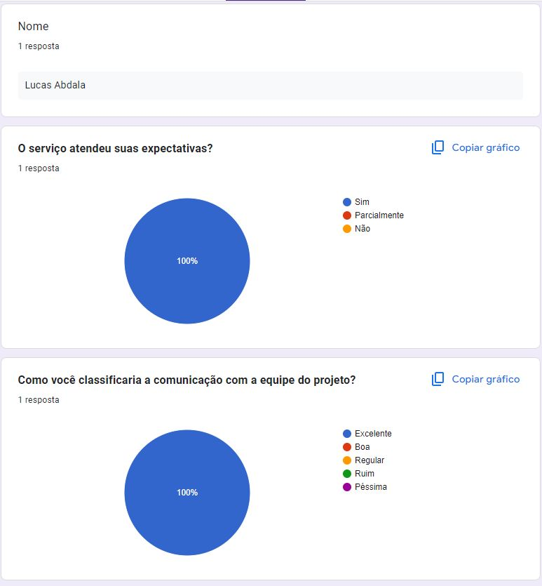

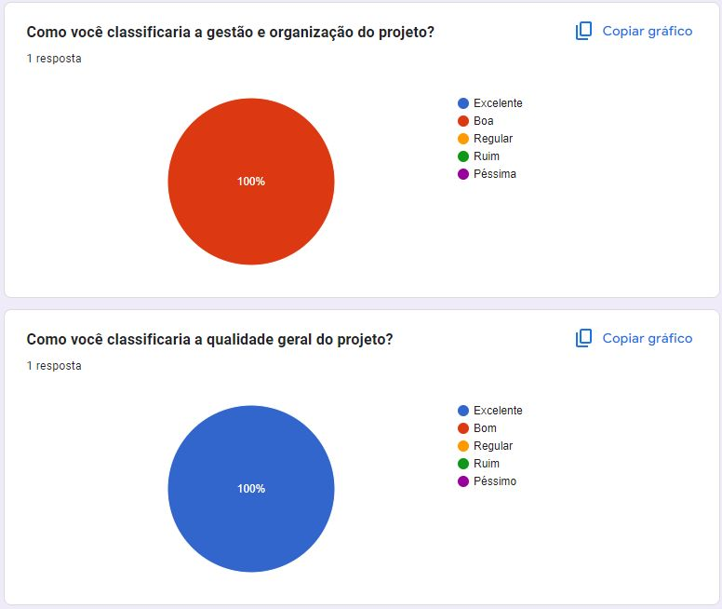

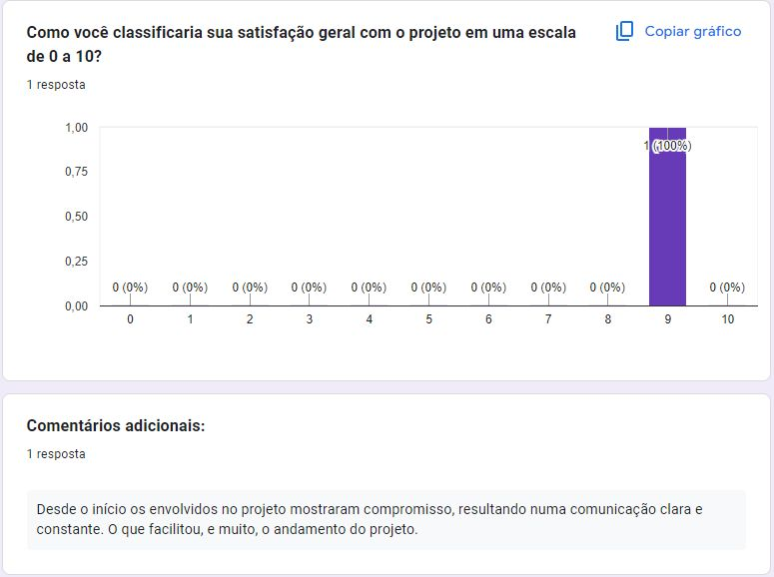

## Relato de Experiência Individual (Pontuação específica para o relato individual)

**Bruno dos Santos Rezende:**

Como intermediador entre o grupo e a empresa, aprendi a importância da comunicação clara e eficiente para alinhar as expectativas do projeto com as necessidades da empresa. O papel de facilitador entre a equipe de desenvolvimento e os requisitos empresariais me permitiu desenvolver habilidades de negociação e gestão de conflitos, além de fortalecer minha capacidade de documentar processos de forma precisa. Essa experiência me ensinou como documentar e organizar informações para que todos os envolvidos possam ter uma visão clara do progresso e das metas do projeto.

**Gabriel Lunguinho Alves:**

Minhas responsabilidades incluíram a codificação do sistema, a documentação do código e a integração com o GitHub. Com isso, aprimorei minhas habilidades técnicas em programação e versionamento de código, especialmente no uso de Git. A experiência de subir o projeto para o GitHub foi valiosa para entender a importância de um bom controle de versão e documentação detalhada para facilitar o trabalho colaborativo. Aprendi também sobre a importância de estruturar o código de forma clara, para que outros membros possam compreendê-lo facilmente, o que melhora a eficiência da equipe.

**Guilherme Lutz Medeiros dos Santos:**

Minha principal contribuição foi na documentação e elaboração do roteiro de extensão. Esse papel me ajudou a desenvolver uma visão mais ampla sobre a importância da documentação na fase de extensão do projeto, garantindo que as atividades e resultados sejam registrados de maneira clara e objetiva. Aprendi como organizar informações de forma estruturada e acessível, o que facilita o entendimento e a continuidade do projeto para outros usuários ou equipes. Também percebi o impacto da comunicação eficiente e a importância de detalhar cada etapa do projeto.

**Renam Firmino de Lima:**

Fui responsável pela documentação e pelo roteiro de extensão. Durante o processo, aprendi a organizar e sistematizar informações de maneira detalhada, essencial para garantir a continuidade e clareza do projeto. A experiência me proporcionou uma compreensão mais profunda sobre como a documentação auxilia no entendimento do que foi realizado e no impacto gerado pelo projeto. Além disso, aprendi a importância de detalhar cada passo, facilitando futuras consultas e adaptações que possam ser necessárias para melhorias.

**Renzo Oliveira Tavares:**

Minhas responsabilidades envolveram a codificação e criação de wireframes. Aprendi a importância dos wireframes no planejamento de interfaces, garantindo que o design do sistema fosse intuitivo e funcional. Na codificação, desenvolvi minhas habilidades em adaptar o código para atender às necessidades do usuário, trabalhando com o feedback recebido do grupo e da empresa. Essa experiência ampliou minha capacidade de pensar no design e na usabilidade desde o início do projeto, o que torna o desenvolvimento mais focado no usuário final e melhora a eficiência do sistema.